МОСКОВСКИЙ АВИАЦИОННЫЙ ИНСТИТУТ

(НАЦИОНАЛЬНЫЙ ИССЛЕДОВАТЕЛЬСКИЙ УНИВЕРСИТЕТ)

Институт №8 «Компьютерные науки и прикладная математика»

Кафедра 806 «Вычислительная математика и программирование»

**Лабораторная работа №10**

**по курсу «Проектирование баз данных»**

Выполнила: Прудникова А. А.

Группа: М8О-114СВ-24

Преподаватель: Моргунов Е. П.

Москва, 2024

## Задание 12

Сделайте выборки данных из таблиц «Персонал» и «Организационная структура», а также реконструируйте организационную структуру с помощью двух представлений (view). Команды можно выполнять не только в среде интерактивного терминала psql, но также и из командной строки операционной системы. Выполните эти команды в командной строке операционной системы:

psql -d ais -с "SELECT * FROM Personnel"

psql -d ais -с "SELECT * FROM Org_chart"

psql -d ais -с "SELECT * FROM Personnel_org_chart"

psql -d ais -с "SELECT * FROM Create_paths"

### Запрос

psql -h localhost -p 5432 -U postgres -d ais -c "SELECT

* FROM Personnel"

psql -h localhost -p 5432 -U postgres -d ais -c "SELECT * FROM Org_chart"

psql -h localhost -p 5432 -U postgres -d ais -c "SELECT * FROM Personnel_org_chart"

psql -h localhost -p 5432 -U postgres -d ais -c "SELECT * FROM Create_paths"

### Результат

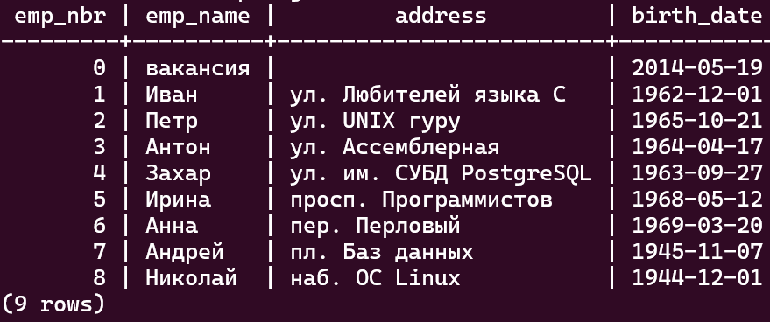 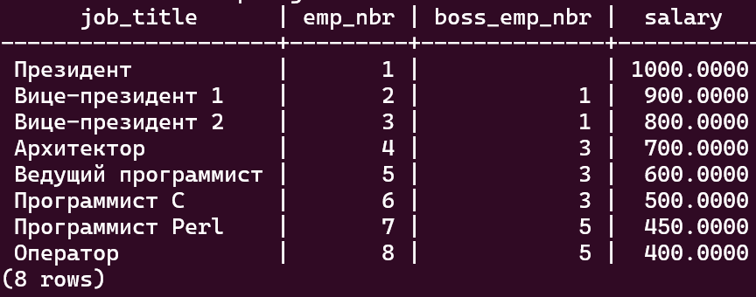

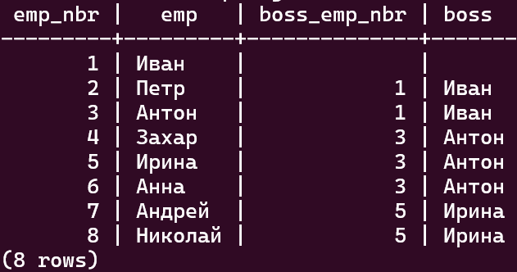 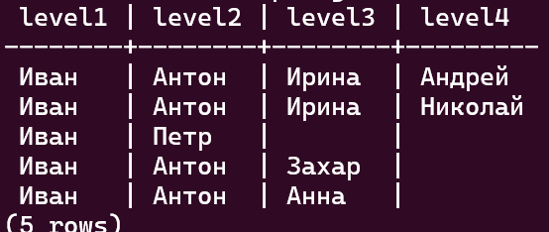

## Задание 13

Выполните проверку структуры дерева на предмет отсутствия циклов с помощью функции tree_test(). Если вы еще не вносили изменения в таблицу «Организационная структура», то функция покажет отсутствие нарушения структуры

дерева. Теперь создайте в таблице «Организационная структура» сначала короткий цикл, а затем длинный цикл. Для каждого из указанных циклов выполните проверку с помощью функции tree_test().

### Запрос

SELECT * FROM tree_test();

-- Иван — начальник Петра

UPDATE Org_chart

SET boss_emp_nbr = 1

WHERE emp_nbr = 2;

-- Петр — начальник Ивана

UPDATE Org_chart

SET boss_emp_nbr = 2

WHERE emp_nbr = 1;

### Результат

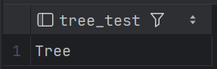

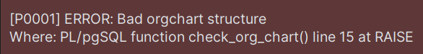

### Решение

Сработал триггер. Отключим его и посмотрим, что будет со структурами.

### Запрос

ALTER TABLE Org_chart DISABLE TRIGGER check_org_chart;

-- Иван — начальник Петра

UPDATE Org_chart

SET boss_emp_nbr = 1

WHERE emp_nbr = 2;

-- Петр — начальник Ивана

UPDATE Org_chart

SET boss_emp_nbr = 2

WHERE emp_nbr = 1;

SELECT * FROM tree_test();

### Результат

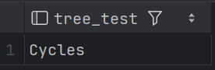

### Решение

Проделаем теперь то же самое для длинного цикла.

### Запрос

UPDATE Org_chart

SET boss_emp_nbr = 1

WHERE emp_nbr = 2;

UPDATE Org_chart

SET boss_emp_nbr = 2

WHERE emp_nbr = 3;

UPDATE Org_chart

SET boss_emp_nbr = 3

WHERE emp_nbr = 1;

SELECT * FROM tree_test();

### Результат

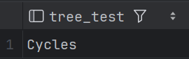

### Решение

Вернем структуру дерева для дальнейшей работы.

### Запрос

UPDATE Org_chart

SET boss_emp_nbr = NULL

WHERE emp_nbr = 1;

SELECT * FROM tree_test();

### Результат

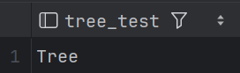

## Задание 14

Выполните обход дерева организационной структуры снизу вверх, начиная с конкретного узла, можно с помощью функции up_tree_traversal() либо функции up_tree_traversal2(). Сначала сделайте это с помощью первой из функций:

SELECT * FROM up_tree_traversal(6);

Параметром этих функций является код работника. Измените код работника и повторите команду. Теперь воспользуйтесь второй функцией. Учтите, что она возвращает SETOF RECORD, поэтому команда будет более сложной:

SELECT * FROM up_tree_traversal2(6) AS (emp int, boss int);

Очевидно, что для использования числового кода работника нужно знать этот код. Удобнее иметь дело с именем работника. Поэтому можно в качестве параметра этих функций использовать подзапрос, возвращающий код работника в качестве своего результата. Не забудьте, что текст подзапроса заключается в скобки, поэтому появляются двойные скобки:

SELECT * FROM up_tree_traversal((SELECT … FROM Personnel WHERE …));

Завершите эту команду и выполните ее с различными именами работников.

### Запрос

SELECT * FROM up_tree_traversal(6);

SELECT * FROM up_tree_traversal(2);

SELECT * FROM up_tree_traversal2(6) AS (emp int, boss int);

SELECT * FROM up_tree_traversal((SELECT emp_nbr FROM Personnel WHERE emp_name = 'Анна'));

SELECT * FROM up_tree_traversal((SELECT emp_nbr FROM Personnel WHERE emp_name = 'Иван'));

### Результат

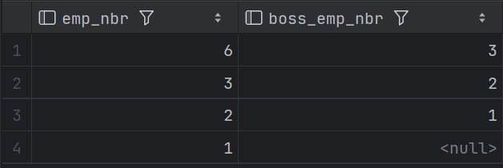

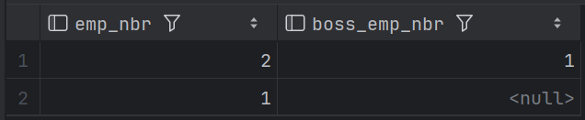

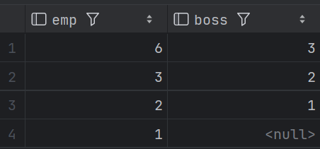

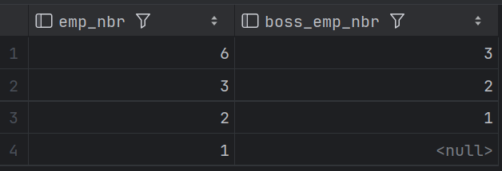

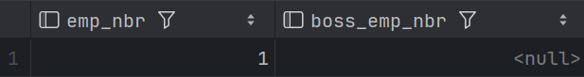

## Задание 15

Выполните операцию удаления поддерева с помощью функции delete_subtree(). Параметром функции является код работника:

SELECT * FROM delete_subtree(6);

Аналогично работе с функцией up_tree_traversal() используйте подзапрос для получения кода работника по его имени. После удаления поддерева посмотрите, что стало с организационной структурой с помощью двух представлений Personnel_org_chart и Create_paths.

### Запрос

SELECT * FROM delete_subtree(6);

SELECT * FROM delete_subtree((SELECT emp_nbr FROM Personnel WHERE emp_name = 'Николай'));

SELECT * FROM Personnel_org_chart;

SELECT * FROM Create_paths;

### Результат

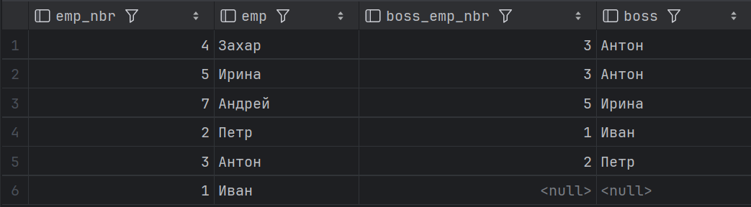

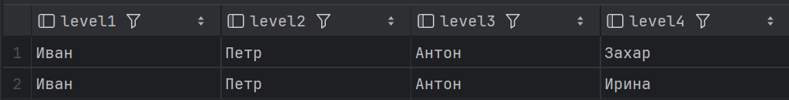

## Задание 16

Если в таблице «Организационная структура» осталось мало данных, дополните ее и выполните удаление элемента иерархии с продвижением дочерних элементов на один уровень вверх (т. е. к «бабушке»):

SELECT * FROM delete_and_promote_subtree(5);

Аналогично работе с функцией up_tree_traversal(), используйте подзапрос для получения кода работника по его имени. После удаления элемента иерархии проверьте, что произошло с организационной структурой, с помощью двух представлений: Personnel_org_chart и Create_paths.

### Запрос

SELECT * FROM delete_and_promote_subtree((SELECT emp_nbr FROM Personnel WHERE emp_name = 'Ирина'));

SELECT * FROM Personnel_org_chart;

SELECT * FROM Create_paths;

### Результат

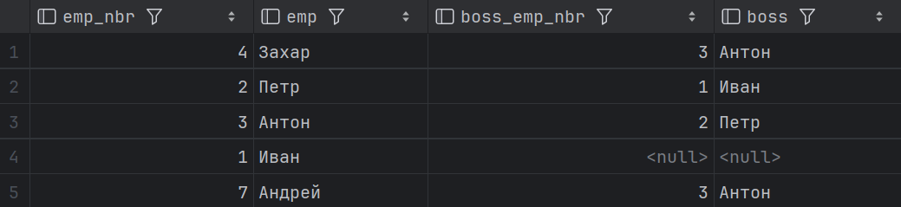

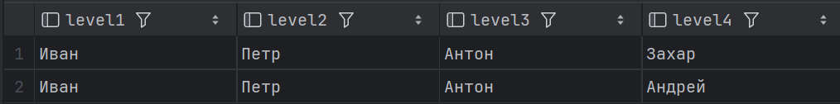

## Задание 17

Представление Create_paths позволяет отобразить только четыре уровня иерархии. Модифицируйте его так, чтобы оно могло работать с пятью уровнями иерархии.

### Решение

Для начала дополним таблицу данными.

### Запрос

INSERT INTO personnel (emp_nbr, emp_name, address, birth_date)

VALUES

(10, 'Вадим', 'ул. Программистов', '1980-05-15'),

(11, 'Максим', 'ул. Кодеров', '1982-06-17'),

(12, 'Анастасия', 'пер. Фронта', '1985-03-10'),

(13, 'Матвей', 'ул. Бэкенда', '1987-09-22');

INSERT INTO Org_chart (emp_nbr, job_title, boss_emp_nbr, salary)

VALUES

(10, 'Программист', 7, 120.00),

(11, 'HR', 7, 300.00),

(12, 'Дизайнер интерфейса', 4, 350.00),

(13, 'Тестировщик', 4, 500.00);

SELECT * FROM personnel_org_chart;

### Результат

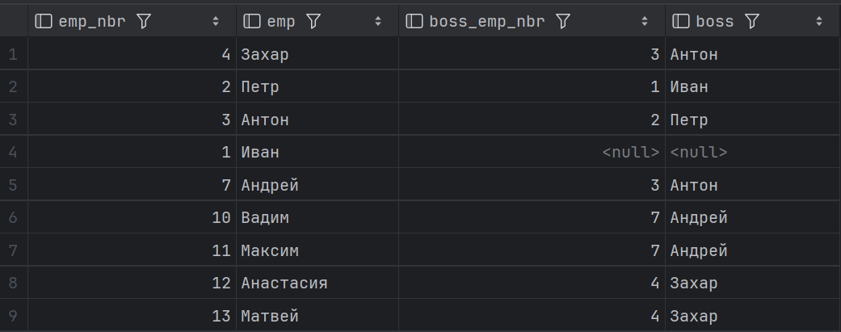

### Запрос

DROP VIEW IF EXISTS Create_paths;

CREATE VIEW Create_paths (level1, level2, level3, level4, level5) AS

SELECT O1.emp AS e1, O2.emp AS e2, O3.emp AS e3,

O4.emp AS e4, O5.emp AS e5

FROM Personnel_org_chart AS O1

LEFT OUTER JOIN Personnel_org_chart AS O2

ON O1.emp = O2.boss

LEFT OUTER JOIN Personnel_org_chart AS O3

ON O2.emp = O3.boss

LEFT OUTER JOIN Personnel_org_chart AS O4

ON O3.emp = O4.boss

LEFT OUTER JOIN Personnel_org_chart AS O5 -- Изменено с O4 на O5

ON O4.emp = O5.boss

WHERE O1.emp = 'Иван';

SELECT * FROM Create_paths;

### Результат

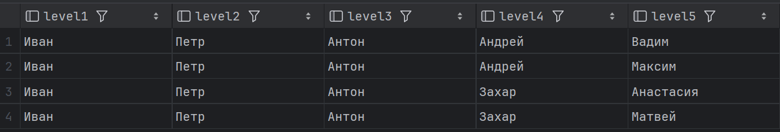

## Задание 18

Самостоятельно ознакомьтесь с таким средством работы с таблицами базы данных, как курсоры (cursors). Воспользуйтесь технической документацией на PostgreSQL, глава «PL/pgSQL – SQL Procedural Language». Напишите небольшую функцию с применением курсора.

### Запрос

CREATE OR REPLACE FUNCTION process_salaries()

RETURNS VOID AS $$

DECLARE

e_name TEXT;

emp_salary NUMERIC;

cursor_salary CURSOR FOR

SELECT (SELECT emp_name FROM personnel WHERE personnel.emp_nbr = org_chart.emp_nbr), salary

FROM org_chart

WHERE salary > 500;

BEGIN

OPEN cursor_salary;

LOOP

FETCH cursor_salary INTO e_name, emp_salary;

EXIT WHEN NOT FOUND;

RAISE NOTICE 'Employee: %, Salary: %', e_name, emp_salary;

END LOOP;

CLOSE cursor_salary;

END;

$$ LANGUAGE plpgsql;

SELECT * FROM process_salaries();

### Результат

